# 1. 概述

本文介绍一种将Ingchips OTA service移植到客户私有OTA service的时间方法，Ingchips OTA service的开发和演示请参考<https://ingchips.github.io/blog/fota_demo_zh/>。

# 2. Ingchips OTA

1. 下载新的程序到flash的空闲区域
2. 提供新程序的启动地址
3. 重启，BootLoader会自动搬移并完成更新

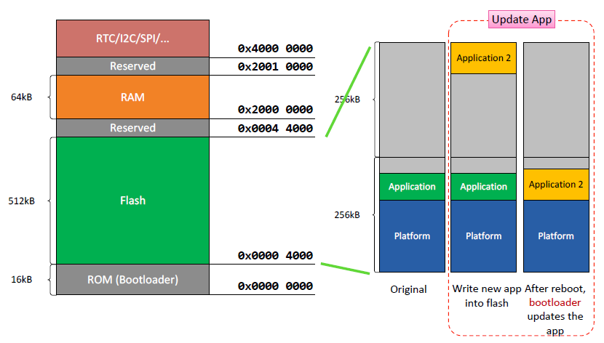

# 3. 实现细节

创建新文件ota_private_service.c

## 3.1 准备状态记录信息

// 包含必须的头文件

#include <stdio.h>

#include <stdint.h>

#include <string.h>

#include "ingsoc.h"

#include "platform_api.h"

#include "rom_tools.h"

#include "eflash.h"

#include "ota_service.h"

// 创建状态记录信息

#define PAGE_SIZE (8192)

typedef enum

{

OTA_SERVICE_DISABLED = 0,

OTA_SERVICE_START = (1 << 0),

OTA_SERVICE_END = (1 << 1)

} ota_service_flag_e;

typedef enum

{

OTA_SERVICE_PAGE_STATUS_UNINIT = 0,

OTA_SERVICE_PAGE_STATUS_BEGIN,

OTA_SERVICE_PAGE_STATUS_END

} ota_service_page_status_e;

typedef struct

{

ota_ver_t ota_ver;

ota_service_flag_e ota_service_flag;//start/end

// static data from controller

uint32_t ota_load_addr;//load address of new app

uint32_t ota_flash_base_addr;//flash address to save ota data

uint32_t ota_file_size;//total size of new app bin

// variables to hold downloading progess

ota_service_page_status_e ota_curr_page_stat;

uint32_t ota_curr_page_addr;

uint32_t ota_curr_page_size;

uint8_t page_buffer[PAGE_SIZE];

uint32_t ota_total_size;//size that has been program to flash

} ota_service_data_s;

ota_service_data_s ota_service_data =

{

.ota_service_flag = OTA_SERVICE_DISABLED,

.ota_ver = { .app = {.major = 0, .minor = 0, .patch = 0} },

.ota_curr_page_addr = 0,

.ota_total_size = 0

};

## 3.2 创建初始化接口

在开始下载之前，有三个信息需要提供：

1. load addr：新程序的启动地址。

2. flash addr：重启之前，用来放置新程序的flash基地址。

3.file size: 新程序的大小。

//需要注意的是所有地址都必须是word对齐的，文件大小不能超过flash的空闲区域大小。

uint8_t ota_service_init(uint32_t load_addr, uint32_t flash_addr, uint32_t file_size)

{

if ((load_addr & 0x3) || (flash_addr & 0x3) || (!file_size) ||

((flash_addr + file_size) > 0x84000))

{

return 0;

}

ota_service_data.ota_load_addr = load_addr;

ota_service_data.ota_flash_base_addr = flash_addr;

ota_service_data.ota_file_size = file_size;

ota_service_data.ota_curr_page_addr = flash_addr;

return 1;

}

## 3.3 创建初始化接口

准备数据的下载接口：

// 将接受到的数据暂时放在buffer中，满足一个page的大小才可以擦写到flash

#define OTA_SERVICE_SAVE_PAGE_DATA(data, len) \

{ \

memcpy(ota_service_data.page_buffer + ota_service_data.ota_curr_page_size, data, len); \

ota_service_data.ota_curr_page_size += len; \

}

// 将一个page的数据写到flash

#define OTA_SERVICE_FLUSH_PAGE_DATA \

{ \

if(ota_service_data.ota_curr_page_size > 0) {\

program_flash(ota_service_data.ota_curr_page_addr, ota_service_data.page_buffer, ota_service_data.ota_curr_page_size); \

ota_service_data.ota_curr_page_addr += 0x2000; \

ota_service_data.ota_curr_page_size = 0; }\

}

// 数据处理接口，下载完成后，返回1，否则返回0

uint8_t ota_service_handle(const uint8_t* data, uint16_t len)

{

uint8_t complete = 0;

uint32_t part1_size = 0;

uint32_t part2_size = 0;

if((ota_service_data.ota_curr_page_size + len) > PAGE_SIZE)

{

part1_size = PAGE_SIZE - ota_service_data.ota_curr_page_size;

part2_size = len - part1_size;

}

else

{

part1_size = len;

}

if(part1_size > 0)

{

OTA_SERVICE_SAVE_PAGE_DATA(data, part1_size);

}

if((part2_size > 0) || (ota_service_data.ota_curr_page_size == PAGE_SIZE))

{

OTA_SERVICE_FLUSH_PAGE_DATA;

}

if(part2_size > 0)

{

OTA_SERVICE_SAVE_PAGE_DATA(data+part1_size, part2_size);

}

ota_service_data.ota_total_size += len;

if(ota_service_data.ota_total_size == ota_service_data.ota_file_size)

{

complete = 1;

OTA_SERVICE_FLUSH_PAGE_DATA;

}

return(complete);

}

## 3.4 创建重启接口

// 数据下载完成后，重启系统

void ota_service_reboot()

{

uint8_t buffer[50];

ota_meta_t *meta = (ota_meta_t *)(buffer + 0);

meta->entry = 0;//(0 if use old entry address)

meta->blocks[0].dest = ota_service_data.ota_load_addr;

meta->blocks[0].src = ota_service_data.ota_flash_base_addr;

meta->blocks[0].size = ota_service_data.ota_total_size;

program_fota_metadata(meta->entry, 1, meta->blocks);

platform_reset();

}

# 4. 实现细节

调用流程如下：

1. 在profile.c中找到以下API，以及确定OTA使用到的handle（eg. HANDLE_OF_DATA）

static int att_write_callback(……)

{

switch (att_handle)

{

case HANDLE_OF_DATA:

// add your code

return 0;

default:

return 1;

}

}

2. 主设备发送start cmd，启动OTA，并传递相关信息(load_addr, flash_addr, file_size)

case HANDLE_OF_DATA:

if(start cmd)

{

ret = ota_service_init(load_addr, flash_addr, file_size);

}

return 0;

3. 主设备发送data cmd，开始OTA下载

case HANDLE_OF_DATA:

if(data cmd)

{

ret &= ota_service_handle(buffer, buffer_size);

}

return 0;

4. 主设备发送reboot cmd ，重启设备，完成OTA下载

case HANDLE_OF_DATA:

if(reboot cmd) && (ret == 1)

{

ota_service_reboot();

}

return 0;

# 5. 可能的问题

1. 下载程序没有添加应用层的校验，视情况可以自行实现，比如CRC。

2. 没有验证功能（将下载后的程序读取到主设备，对比验证），读取部分可以用memcpy实现，可以根据情况自行添加。